私立育民高級工業家事職業學校104學年度精進優質計畫
104-3-1修護實務技能精進計畫活動照片
研習時間：105年03月25日（星期五）08:00-12:00
研習地點：汽車工廠
研習講師：黃貴易業師
研習主題：新型汽車診斷軟體教學觀察

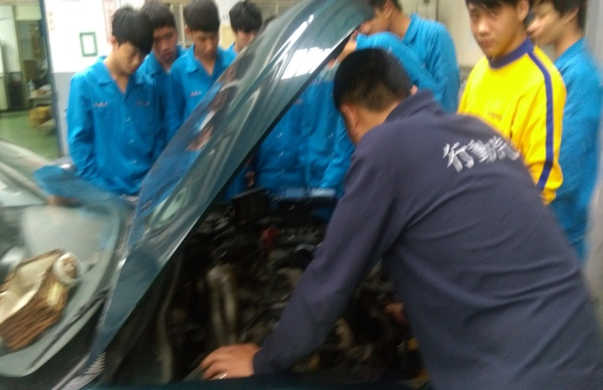 | 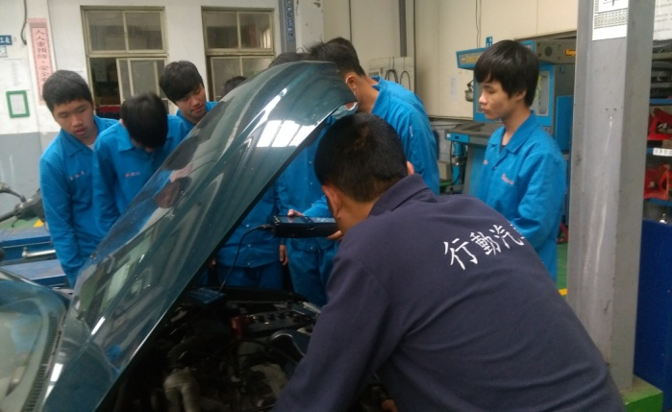
新型汽車診斷軟體教學觀察 | 新型汽車診斷軟體教學觀察
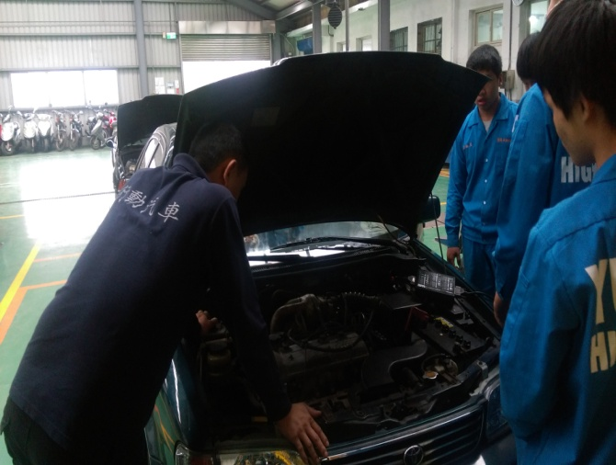 | 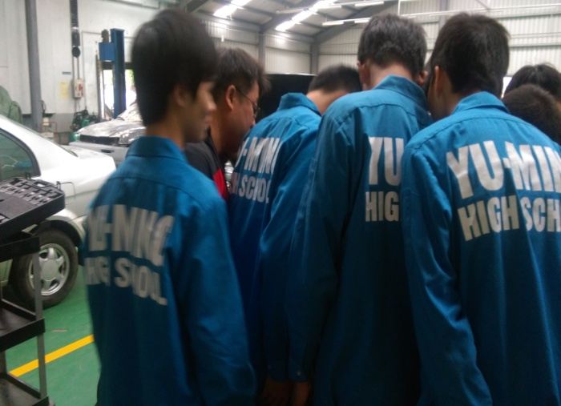
新型汽車診斷軟體教學觀察 | 新型汽車診斷軟體教學觀察
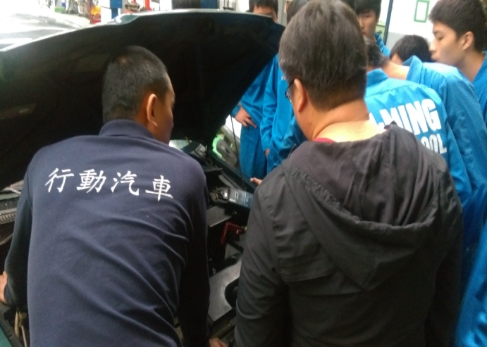 | 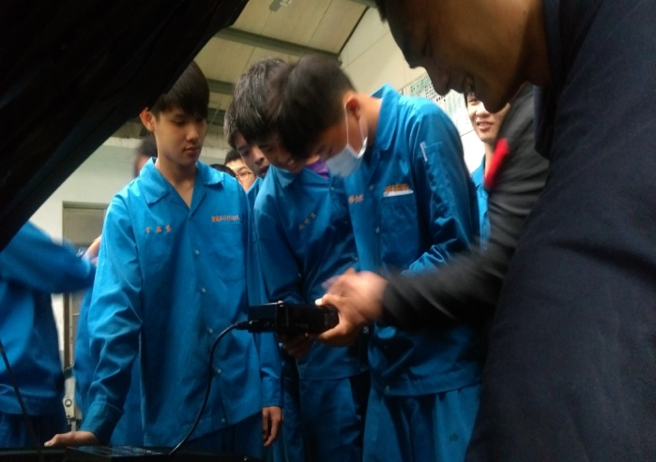
新型汽車診斷軟體教學觀察 | 新型汽車診斷軟體教學觀察

